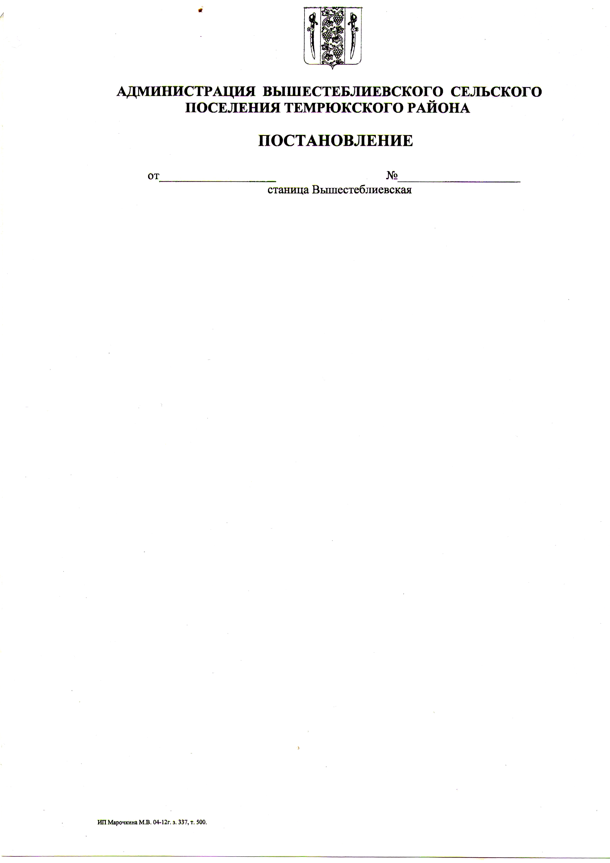
АДМИНИСТРАЦИЯ ВЫШЕСТЕБЛИЕВСКОГО
СЕЛЬСКОГО ПОСЕЛЕНИЯ ТЕМРЮКСКОГО РАЙОНА

РАСПОРЯЖЕНИЕ

от 09.11.2021 года № 129-р
станица Вышестеблиевская

О присвоении классных чинов и установлении надбавок за присвоенные классные чины муниципальным служащим администрации Вышестеблиевского сельского поселения Темрюкского района

На основании Закона Краснодарского края от 8 июня 2007 года
№ 1244-КЗ «О муниципальной службе в Краснодарском крае» и Закона Краснодарского края от 3 июня 2009 года № 1740-КЗ «О порядке присвоения и сохранения классных чинов муниципальных служащих в Краснодарском крае», решения XХХ сессии Совета Вышестеблиевского сельского поселения Темрюкского района от 29 ноября 2018 года № 268 «Об утверждении Положения «О размере оплаты труда муниципальных служащих администрации Вышестеблиевского сельского поселения Темрюкского района» и решения Совета Вышестеблиевского сельского поселения Темрюкского района от 9 декабря 2020 года № 94 «О бюджете Вышестеблиевского сельского поселения Темрюкского района на 2021 год»:
1. Муниципальному казенному учреждению «Вышестеблиевская централизованная бухгалтерия» ежемесячно начислять и выплачивать оклад за классный чин в соответствии с классным чином муниципальному служащему администрации Вышестеблиевского сельского поселения Темрюкского района
Нечай Анне Васильевне – ведущему специалисту финансового отдела администрации Вышестеблиевского сельского поселения Темрюкского района – референт муниципальной службы 3 класса – 1230 рублей.
2. Контроль за выполнением настоящего распоряжения возложить на директора муниципального казенного учреждения «Вышестеблиевская централизованная бухгалтерия» Вышестеблиевского сельского поселения Темрюкского района И.С.Печеная.
3. Распоряжение вступает в силу со дня подписания.

Глава Вышестеблиевского сельского
поселения Темрюкского района П.К. Хаджиди

